МКОУ «Станционно-Ребрихинская СОШ»

«Умная трость»

для людей с проблемами зрения

Россия, Алтайский край, Ребрихинский район, станция Ребриха

**Автор:**

Биковец Константин Сергеевич

ученик 9-Б класса

МКОУ «Станционно-Ребрихинская СОШ»

**Научный руководитель:**

Биковец Татьяна Петровна

учитель математики

2018

Содержание

Введение 2 стр

### Глава 1. Технологии для инвалидов: сделать жизнь интереснее и проще. 4 стр

Глава 2. Принцип работы «Умная трость» 5 стр

Заключение. 9 стр

Литература. Интернет-ресурсы 10 стр

Приложения 11 стр

**Введение**

Наш окружающий мир мало оборудован для людей с ограниченными способностями. Государственная программа «Доступная среда» только частично решает эту проблему. Недавно в одной из школ увидел таблички Брайля (тактильные таблички для слепых людей) и задумался – чем бы я мог помочь слабовидящим, чтобы сделать их жизнь ещё комфортнее? Через пару дней я уже разрабатывал чертёж умной трости, которая может заменить собаку-поводыря, либо помощь близкого человека в передвижении. Эту модель мы решили выполнить с помощью электронного конструктора Arduino. Наша работа - это попытка помочь людям, имеющим проблемы со зрением. Помочь сделать мир вокруг них понятным и без неожиданных препятствий. «Умная трость» – шаг к свободе людей с ограниченными возможностями.   
Современные технологии могут улучшить жизнь слепых и людей с ослабленным зрением, а также избавить их от зависимости от окружающих. В настоящее время, по данным Всемирной организации здравоохранения, в мире насчитывается 285 млн. слабовидящих людей и спрос на доступные устройства для людей-инвалидов очень высок. «Умная трость» - это доступное устройство и оно легко в использовании. Поэтому разработка данной модели, которая облегчит жизнь незрячих людей, является актуальной.

**Цель**: Создание модели «Умная трость» для оказания помощи людям с проблемами зрения на основе аппаратной платформы Ардуино и ультразвукового датчика HC-SR04.

**Задачи:**

1. Разработать план-схему «умной трости» и оценить ее возможности.
2. Собрать и запрограммировать опытный образец.
3. Проверить работоспособность полученной конструкции на практике.

**Тип проекта:** информационно - практический.

**Методы,** использованные в работе над проектом:анализ, синтез, моделирование, эксперимент, измерение.

**Объект исследования:** электронный конструктор Arduino.

**Предмет исследования**: конструкция для контроля за движением при помощи датчика Ultrasonic HC-SR04 и детали электронного конструктора Arduino

**Практическая значимость проекта**:   
1. С помощью создания модели «Умная трость» мы поможем незрячим людям ориентироваться в пространстве. Для этого мы планируем рассказать о нашей модели в КГКОУ «Алтайская общеобразовательная школа №2» и начать внедрение «Умной трости» в практическое использование школьниками.  
2. Опыт работы над проектом послужит основой для дальнейших разработок моделей из конструктора Arduino.

3. Материал проекта можно использовать при проведении занятий технического кружка и кружка по робототехнике, на выставке технического творчества.  
  
**Перспективы развития проекта:**1. На следующем этапе работы над проектом мы планируем улучшить нашу модель. Заменим материал изготовления трости и добавим качественные и точные модули.  
2. Для создания улучшенной модели нам потребуется инвестиции в проект. Для этого мы будем искать спонсоров и поддержку со стороны администрации Алтайского края.  
3. Внедрение улучшенной модели в практическое использование.

### Глава 1. Технологии для инвалидов: сделать жизнь интереснее и проще.

Государственная программа «Доступная среда» продлена до 2025 года. Это означает, что Россия готова бороться за права людей с ограниченными возможностями и финансировать их реабилитацию. Сейчас так же разрабатываются специалистами (не имеющими прямого отношение к гос. программе) новые технологии для улучшения жизни инвалидов в окружающей действительности. Например, умные часы для слабовидящих; очки, которые воссоздают реальность; интропретатор шрифта Брайля Braille Interpreter; «умные трости» и др.

Так как мы создаём модель «Умная трость», мы решили проанализировать её аналоги. Изучив Интернет - источники, мы выяснили, что «Умные трости» используется для разных целей и ориентированы на разную аудиторию. Например, есть трость для пожилых людей, которая служит не только опорой при ходьбе, но и фиксируют пульс, давление и падение трости (падает трость = падает человек). Вся информация постоянно передается родственникам пожилого по сети. В настоящее время есть компании, которые выпускают аналоги «умной трости». Таким примером разработки является модель «Dring Smartcane» французского стартапа Nov’in. Она признана одной из лучших технологий CES 2017 в категории Accessible Tech (доступные технологии). Эта трость оснащена акселерометром и гироскопом для отслеживания движений пользователя, при экстренных ситуациях, основной задачей является отправка оповещения родственникам, которые в свою очередь уведомят ответным сигналом пользователя о том, что помощь уже в пути.

Разработка трости для людей с ограниченными возможностями по зрению на данный момент остаётся актуальной. Они используются для информирования слабовидящих и слепых людей о наличии препятствий и расстоянии до них. Например, в Челябинске разрабатывался и запускался социальный проект по изготовлению и внедрению такой «Умной трости», но спустя некоторое время он перестал существовать.

**Преимущества нашего проекта перед аналогами:**

- низкая себестоимость;

- «Умная трость» оснащена дополнительной функцией по обеспечению безопасности;

- простота эксплуатации;

- отсутствие аналогов в г. Барнауле.

### C:\Users\ТАНЮША\AppData\Local\Microsoft\Windows\Temporary Internet Files\Content.Word\DSC08246.jpgГлава 2. Принцип работы «Умная трость»

**Методика сборки «Умной трости» (см.рис 1).**

Для экспериментальной конструкции модели мы использовали полистирол, так как он легок в технологической обработке. Для работы с ним не нужен никакой специальный инструмент, достаточно канцелярского ножа и линейки.

Этапы конструирования:

1) Разметка и обработка мест для датчиков и модулей.

2) Крепеж датчиков и модулей.

3) Пайка проводки соединительными проводами.

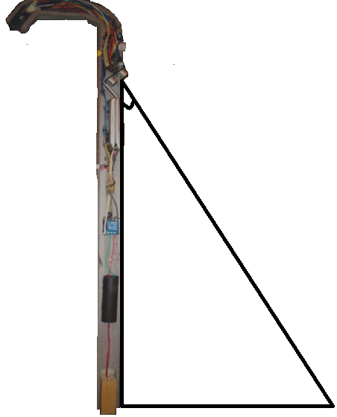**Принцип работы** созданной нами трости достаточно прост и основан на отражении ультразвуковых волн. На неё устанавливается ультразвуковой дальномер (см. рис 2 приложение 2), который расположен на расстоянии около 1м от основания трости, и под определенным углом. Ультразвуковой дальномер сообщает владельцу с помощью внешних динамиков или внутренних (наушников), о препятствиях которые находятся ниже уровня основания либо выше, т.е. о впадинах и возвышенностях.

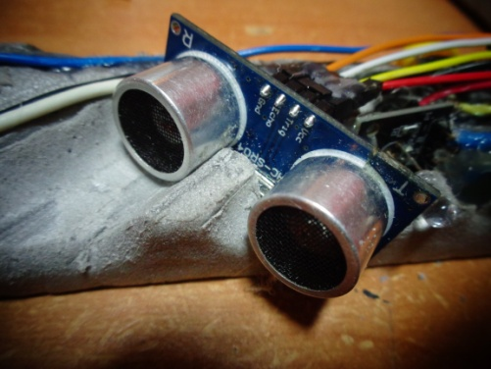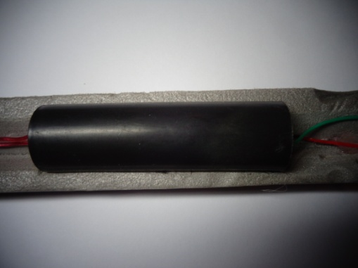Когда до препятствия остается около метра, трость начинает «пищать». Чем ближе он подходит к препятствию, тем сильнее становится «сигнал» — в трости предусмотрены три разных уровня сигнала. Так человек получает возможность избежать столкновения. По мере удаления от преграды «сигнал» стихает.

Рис . Общий вид «Умной трости»

Рис 3. Преобразователь напряжения

Рис 2. Ультразвуковой дальномер

Помимо основной функции трость оснащена мощным преобразователем напряжения (см. рис 3 и см.приложение 4). Данное устройство предназначено для устрашения и отпугивания противника, и, в крайнем случае, как средство самообороны, то есть выполняет функцию электрошокера.

**Алгоритм работы.**

Наша «Умная трость» работает в трех режимах:

**Режим 1.** Трость с помощью звука предупреждает человека о приближении препятствия.

**Режим 2.** Работа электрошокера.

**Режим сна.** Режим сверхнизкого потребления энергии.

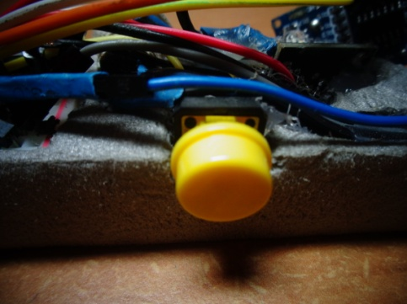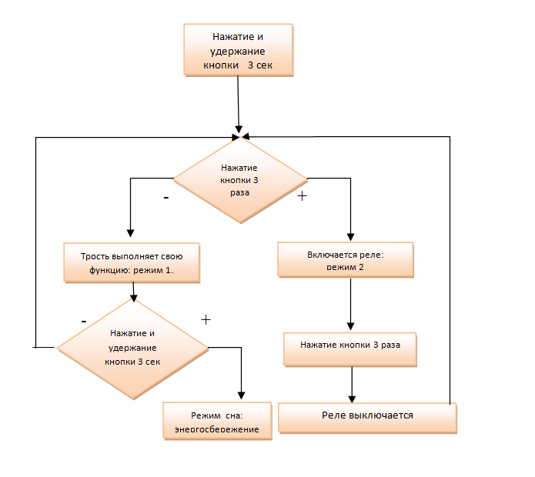Изначально трость находится в режиме сна, так называемого режима сверхнизкого потребления энергии. После нажатия и удержания тактовой кнопки (см. рис №5) в течение 3 секунд Arduino (см. приложение 3) «просыпается», включает первый режим и зажигает зеленый светодиод.

Рис. 5. Тактовая кнопка

Рис. 4. Алгоритм работы «Умной трости»

Второй режим. После 3-кратного 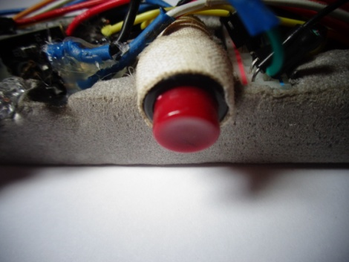нажатия кнопки (см. рис №6) включается красный светодиод и электромагнитное реле (см. приложение 1), замыкающее минусовой провод преобразователя. Чтобы образовалась дуга, нужно замкнуть плюсовой провод преобразователя, механической кнопкой (см. рис №6). Красный светодиод информирует нас о том, что мы находимся в так называемом режиме работы электрошокера. Трехкратным нажатием кнопки, реле выключается. Включается зеленый светодиод и начинается первый режим.

Рис. 6. Механическая кнопка

Чтобы трость отправить в режим сна нужно нажать и удерживать тактовую кнопку в течение 3 секунд.

**Результат проверки работоспособности «Умной трости».**

Результаты проведенных испытаний показали, что нашу трость легко использовать в работе. Она выполняет все поставленные нами задачи: предупреждает человека о препятствиях при помощи звуковых волн, что помогает избежать столкновения, при необходимости можно использовать электрошокер.

Ссылка на результат тестирования:

https://www.youtube.com/watch?v=kMOEtN8kmUU&feature=youtu.be

**Программа**

{

pinMode(Relay, OUTPUT);

pinMode(trigPin, OUTPUT); // назначаем trigPin (Pin8), как выход

pinMode(echoPin, INPUT); // назначаем echoPin (Pin9), как вход

pinMode(buttonPin,OUTPUT);

pinMode(4, INPUT_PULLUP);

pinMode(6,OUTPUT);

Serial.begin (9600);

}

void loop(){

int duration, cm; // назначаем переменную "cm" и "duration" для показаний датчика

digitalWrite(trigPin, LOW); // изначально датчик не посылает сигнал

delayMicroseconds(2); // ставим задержку в 2 ммикросекунд

digitalWrite(trigPin, HIGH); // посылаем сигнал

delayMicroseconds(10); // ставим задержку в 10 микросекунд

digitalWrite(trigPin, LOW); // выключаем сигнал

duration = pulseIn(echoPin, HIGH); // включаем прием сигнала

cm = duration / 58; // вычисляем расстояние в сантиметрах

Serial.print(cm); // выводим расстояние в сантиметрах

Serial.println(" cm");

delay(300); // ставим паузу в 1 секунду

if(cm < 85 && cm > 45) {

digitalWrite(buttonPin, HIGH);

delay(10+cm);

digitalWrite(buttonPin, LOW);

delay(5+cm);

}

if(cm < 45){

digitalWrite(buttonPin, HIGH);

}

butt = !digitalRead(4);

if(butt == 1 && butt_flag == 0 && millis() - last_press > 100){

butt_flag = 1;

Serial.println("Press");

digitalWrite(Relay, HIGH); // реле выключено

led_flag = !led_flag;

digitalWrite(6,led_flag);

last_press = millis();

}

if(butt == 0 && butt_flag == 1){

butt_flag = 0;

Serial.println("RePress");

digitalWrite(Relay, LOW); // реле выключено

}

}

**Заключение.**

В ходе работы над проектом мы изучили актуальные разработки по данной теме, узнали, что тема актуальна и востребована.

Разработали план - схему «Умной трости» и оценили ее возможности. С помощью аппаратной платформы Arduino и ультразвукового датчика HC-SR04 мы собрали модель «Умная трость», запрограммировали опытный образец и проверили работоспособность полученной конструкции на практике. На следующем этапе работы над проектом мы планируем улучшить нашу модель. Заменим материал изготовления трости и добавим качественные и точные модули.  
В результате нашу трость легко использовать в работе, она выполняет все поставленные нами задачи: предупреждение человека при помощи звуковых волн о приближении препятствия, при необходимости исправно работает электрошокер.

Ссылка:

**https://www.youtube.com/watch?v=kMOEtN8kmUU&feature=youtu.be**

**Литература**

1. Петин В. А. Проекты с использованием контроллера Arduino. -2-е изд , перераб. и доп. СПб.:БХВ-Петербург, 2015.-464с.
2. Ревич Ю. В. Занимательная электроника. — 3-е изд., перераб. и доп. — СПб.:БХВ-Петербург, 2015. — 576 с.: ил.
3. Карвинен, Теро, Карвинен, Киммо, Валтокари, Вилле. Делаем сенсоры: проекты сенсорных устройств на базе Arduino и Raspberry Pi.: Пер. с англ. - М.: ООО "И.Д. Вильяме': 2015. - 432 с.: ил.
4. Соммер У. Программирование микроконтроллерных плат Arduino/Freeduino. - СПб.: БХВ-Петербург, 2012. - 256 с. Ил

**Интернет-ресурсы**

* [Электронный ресурс]. URL: http://evercare.ru/umnaya-trost-umnaya-skakalka-chto-eshche-novogo-pridumali
* [Электронный ресурс]. URL: <http://poleznayamodel.ru/model/14/141620.html>
* <http://arduino.ru/>
* <http://zelectro.cc/relayModule>

**Приложение 1.Электромагнитное реле.**

Электромагнитное реле - это коммутационное устройство для переключения электрических цепей электромагнитным полем.

Принцип работы:

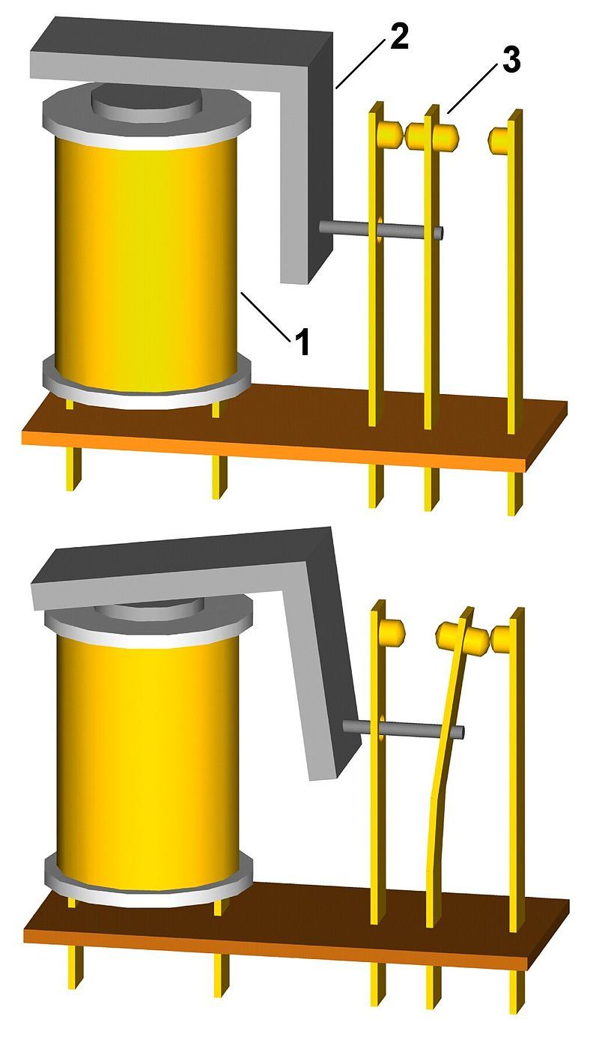Принцип действия реле, сверху — нормальное (обесточенное) состояние реле, снизу — включённое состояние реле. 1 — электромагнит (обмотка с ферромагнитным сердечником); 2 — подвижный якорь; 3 — контактная система (переключатель)

Все детали крепятся на основании. Якорь выполнен с возможностью поворота и удерживается пружиной. Когда на обмотку катушки подается напряжение, по ее виткам протекает электрический ток, создавая электромагнитные силы в сердечнике. Они притягивают якорь, который поворачивается и замыкает подвижные контакты с парными неподвижными. При отключении тока якорь возвращается пружиной обратно. Вместе с ним перемещаются подвижные контакты.

**Область применения**:

Электромагнитная коммутация используется в схемах автоматики, управления электроприводами, электроэнергетическими и технологическими установками, в системах контроля и т. п. Реле электромагнитное позволяет регулировать напряжения и токи, выполнять функции запоминающих и преобразующих устройств, фиксировать отклонения параметров от заданных значений.

**Основные характеристики электромагнитного реле:**

1) Чувствительность - переключение от подаваемого в обмотку сигнала определенной мощности, достаточной, чтобы происходило включение.

2)Сопротивление обмотки.

3) Напряжение (ток) срабатывания - минимальное пороговое значение параметра, при котором контакты переключаются.

4) Напряжение (ток) отпускания.

5) Время срабатывания.

6) Рабочий ток (напряжение) - величина, при которой происходит гарантированное включение в процессе эксплуатации (значение указывается в заданных пределах).

7) Время отпускания.

8) Частота включений с нагрузкой на контактах.

Реле электромагнитное имеет следующие **преимущества** над полупроводниковыми конкурентами:

* коммутация больших нагрузок при малых габаритах;
* гальваническая развязка между цепью управления и группой коммутации;
* низкое тепловыделение на контактах и катушке;
* небольшая цена.

**Устройству присущи также недостатки** :

* медленное срабатывание;
* относительно небольшой ресурс;
* радиопомехи при переключении контактов;
* сложность коммутации на постоянном токе высоковольтных и индуктивных нагрузок.

Рабочие напряжение и ток катушки не должны выходить за заданные пределы. При их низких значениях становится ненадежным контактирование, а при высоких - перегревается обмотка, увеличивается механическая нагрузка на детали и может произойти пробой изоляции. Долговечность реле зависит от вида нагрузки и тока, частоты и количества коммутаций. Больше всего контакты изнашиваются при размыкании, образующем дугу. Бесконтактные аппараты имеют преимущество, поскольку у них не появляется дуга. Но есть также масса других недостатков, что не дает возможности заменить реле.

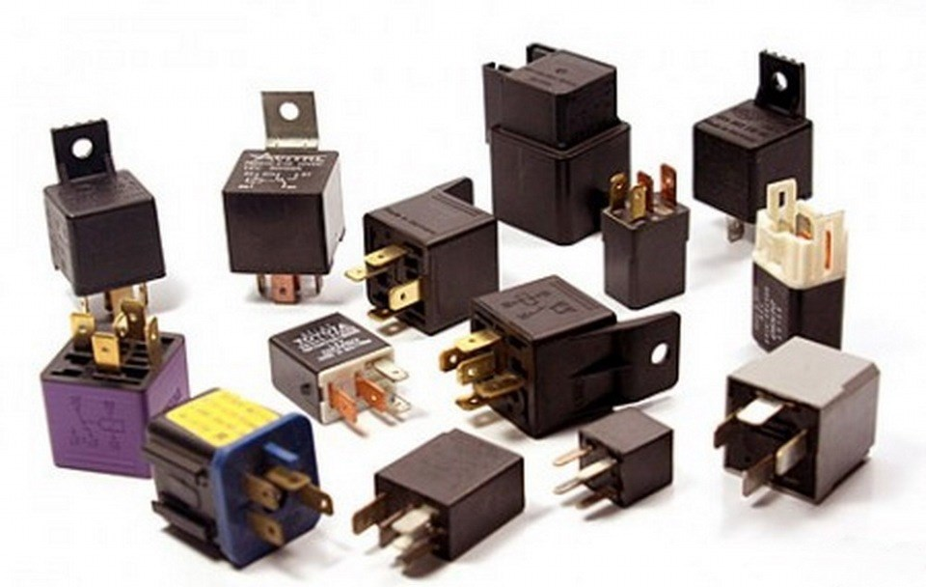**Классификация Реле** классифицируются следующим образом: По способу управления контактами - якорные и герконовые. В первом случае замыкание-размыкание контактов производится при перемещении якоря. В герконовых переключателях сердечник отсутствует и магнитное поле воздействует непосредственно на ферромагнитные электроды с контактами. Управляющий ток может быть постоянным или переменным. В последнем случае якорь и сердечник выполняются из пластин электротехнической стали для уменьшения потерь. Для постоянного тока устройства бывают нейтральными и поляризованными. По быстродействию срабатывания реле делятся на 3 группы: до 50 мс, до 150 мс и более 1 с. Защита от внешних воздействий предусматривает устройства герметизированные, зачехленные и открытые.

# Приложение 2. Ультразвуковой дальномер HC-SR04.

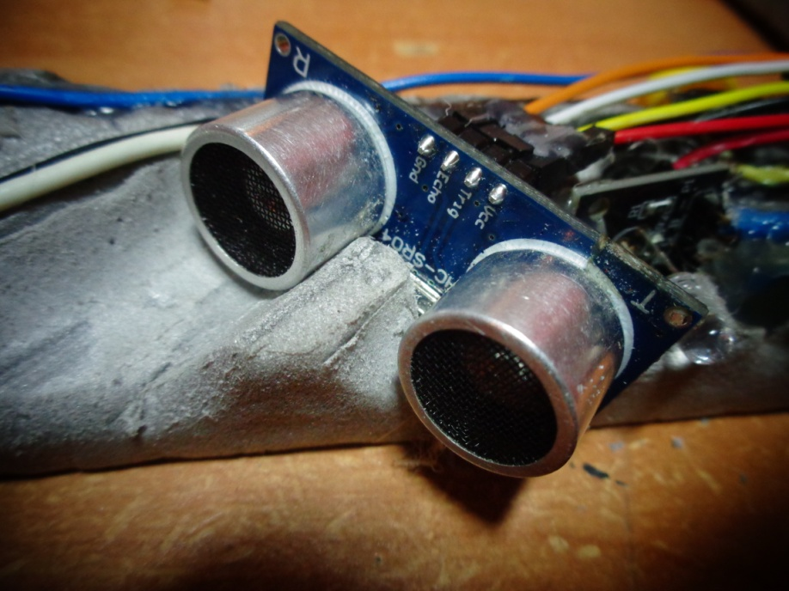[Ультразвуковой дальномер](http://amperka.ru/product/hc-sr04-ultrasonic-sensor-distance-module?utm_source=man&utm_campaign=quad-v2&utm_medium=wiki) пригодится, если в вашем проекте необходимо определять расстояние до объектов в радиусе четырёх метров.

Работа модуля основана на принципе эхолокации. Модуль посылает ультразвуковой импульс и принимает его отражение от объекта. Разница между отправкой и приёмом импульса позволяет вычислить расстояние до препятствия.

Поскольку в основе работы устройства используется [ультразвук](https://ru.wikipedia.org/wiki/%D0%A3%D0%BB%D1%8C%D1%82%D1%80%D0%B0%D0%B7%D0%B2%D1%83%D0%BA), сонар плохо подходит для определения расстояния до звукопоглощающих объектов. Поверхность объекта должна быть ровной и гладкой для идеального измерения расстояния.

## Подключение УЗ дальномера

Модуль подключается четырьмя проводами. Контакты VCC и GND служат для подключения питания, аTrig и Echo— для отправки и приема сигналов дальномера.

## Особенности ультразвукового дальномера HC-SR04

* Простота в использовании и 4-контактное подключение.
* Диапазон измерения: от 2 см до 400 см.
* Точность измерения: ± 1 см (при максимальной дальности ± 3 см).
* Угол измерения: 15º.
* Ультразвуковой диапазон работы на частоте 40 кГц.
* Рабочее напряжение 4,8 В до 5,5 В (± 0.2В макс).
* Диапазон рабочих температур: 0 ° С до 60 ° С (± 10%)

**Приложение 3.Аппаратная платформа Ардуино.**

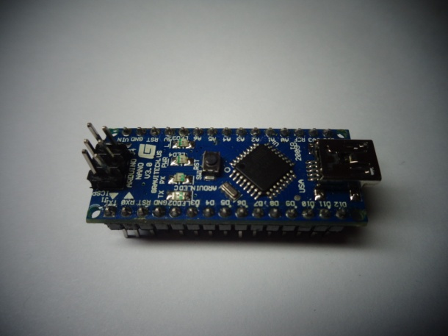Arduino — это электронный конструктор и удобная платформа быстрой разработки электронных устройств для новичков и профессионалов. Платформа пользуется огромной популярностью во всем мире благодаря удобству и простоте [языка программирования](http://arduino.ru/Reference), а также открытой архитектуре и программному коду. Устройство программируется через USB без использования программаторов.

Arduino позволяет компьютеру выйти за рамки виртуального мира в физический и взаимодействовать с ним. Устройства на базе  Arduino могут получать информацию об окружающей среде посредством различных датчиков, а также могут управлять различными исполнительными устройствами.

**Язык программирования:**

Язык программирования устройств Ардуино основан на C/C++. Он прост в освоении, и на данный момент Arduino — это, пожалуй, самый удобный способ программирования устройств на микроконтроллерах.

**Приложение 4.**

**Преобразователь напряжения. Принцип работы.**

Электрошокер оборудован короткими металлическими стержнями-электродами, расположенными друг от друга на определенном расстоянии. На эти стержни подаётся высокое напряжение, создаваемое по специальной электрической схеме из низковольтного напряжения, которое обеспечивает батарея питания. В некоторых особо мощных устройствах выходное напряжение может составлять несколько сотен тысяч вольт.

В электрошокерах принято использовать две пары электродов с разной величиной воздушного промежутка между ними. Одна пара – это рабочие стержни, вторая – контрольные. Контрольные электроды расположены на незначительном расстоянии, что способствует возникновению между ними проскакивающей искры, по которой определяется работоспособность прибора при его включении. Рабочие электроды используются для непосредственного воздействия на поражаемый объект. Электрошокер оборудован короткими металлическими стержнями-электродами, расположенными друг от друга на определенном расстоянии. На эти стержни подаётся высокое напряжение, создаваемое по специальной электрической схеме из низковольтного напряжения, которое обеспечивает батарея питания. В некоторых особо мощных устройствах выходное напряжение может составлять несколько сотен тысяч вольт.

В электрошокерах принято использовать две пары электродов с разной величиной воздушного промежутка между ними. Одна пара – это рабочие стержни, вторая – контрольные. Контрольные электроды расположены на незначительном расстоянии, что способствует возникновению между ними проскакивающей искры, по которой определяется работоспособность прибора при его включении. Рабочие электроды используются для непосредственного воздействия на поражаемый объект.